 | Parole aux mains
LETTRE D’INFORMATION numéro 1  Juillet 2004 | 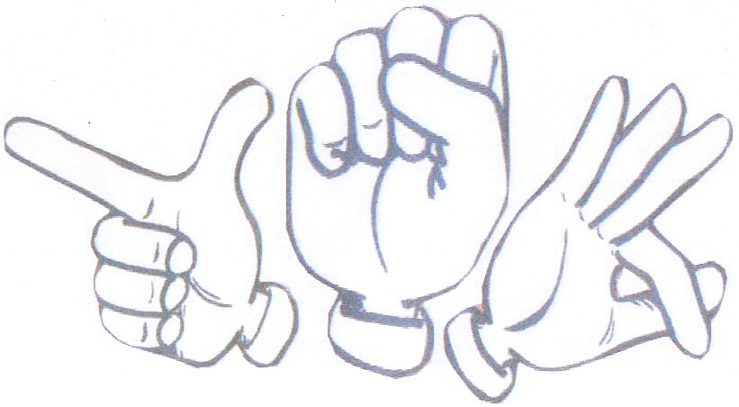
 | Langue des Signes Française

Bonjour,

J’ai le plaisir de vous annoncer la naissance de l’Association «Parole aux mains» qui a pour vocation de mettre en relation les personnes sourdes et malentendantes ainsi que leurs familles, avec une prestataire de service (Assistante en Langue des Signes Française), qui pourra les accompagner, les conseiller et les aider dans leurs démarches (rendez-vous, appels téléphoniques, rédaction de documents, …).

Nous envisageons aussi la mise en place de permanences d’accueil dans certains lieux publics (CAF, CPAM, Mairie, Hopitaux….). Ce point est pour l’instant à l’étude par les différentes administrations à qui nous avons proposé cette organisation.

Nous vous invitons à visiter notre site, qui explique plus en détail l’aide que nous vous proposons, (http://perso.wanadoo.fr/paroleauxmains), vous pouvez aussi nous envoyer un SMS ou nous appeler au 06.13.21.12.58. La ligne Tel/Fax de l’association n’est pas encore en service.

Vous trouverez sur le site un questionnaire à l’attention des personnes sourdes et malentendantes, car il est indispensable de connaître leurs besoins pour les satisfaire au mieux. L’association va développer tout d’abord ses activités sur les Yvelines, l’Eure et Loir, et le Loir et Cher, et ensuite si la demande se fait sentir sur d’autres départements, nous essayerons de les développer au plus vite, aussi répondez nombreux au questionnaire.

Merci d’avance si vous diffusez ce message le plus largement possible. Vous le transmettrez peut-être à des personnes qui seront intéressées par nos prestations, et l’Association pourra ainsi se faire connaître.

Pour bénéficier des services de l’association, il faut devenir membre adhérent de «Parole aux mains», et ce pour une cotisation annuelle de 10 € (indépendamment de la rémunération du Prestataire de Service).

Bien sur, toutes les personnes souhaitant nous soutenir, même si elles n’ont pas besoin des services de l’association, peuvent devenir membres honoraires, en versant aussi la cotisation annuelle. Elles sont bienvenues dans le soutien qu’elles veulent nous apporter, ou nous apportent déjà.

Chaque membre (adhérent ou honoraire) recevra régulièrement les nouvelles de l’Association par le biais de la lettre d’information. Pour devenir membre de l’association, remplissez le bulletin d’adhésion (page suivante) et renvoyez-le tout avec votre adhésion à :
Parole aux mains – 14 rue du Fief – 28320 ECROSNES

A très bientôt !!!

La Présidente
Isabelle PAOLETTI
(niveau 6 – Visuel LSF Dijon)

PS : Toute association voulant nous mettre en lien sur son site y est autorisée et même encouragée !!!

Parole aux mains

BULLETIN D’ADHESION

Langue des Signes Française

Nom : Prénom :
Age : Situation familiale :
- Sourd
- Malentendant
- J’ai dans ma famille une personne sourde
- Autre (à préciser )
Adresse :

Tél. : Portable : E-Mail :

Souhaite devenir :
- Membre adhérent et bénéficier des services de l’assistante en L.S.F. quand j’en ferais la demande.
- Membre honoraire, car je souhaite encourager cette initiative à la rencontre des personnes sourdes et malentendante.

Je paie mon adhésion de 10€ en la joignant à ce bulletin, et en la renvoyant à

PAROLE AUX MAINS – 14 rue du Fief – 28320 ECROSNES

Toute suggestion pour améliorer notre service nous intéresse :

